CONCEPT Agenda
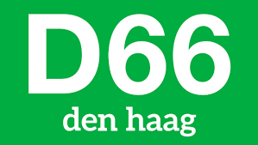

Algemene Afdelingsvergadering D66 Den Haag

1 juni 2022

- Opening
- Mededelingen
- Vaststellen verslag AAV 30 oktober 2021
- Vaststellen agenda
- Kandidatenpresentatie bestuursleden
  - Kandidaat voorzitter – Martijn ten Ham
  - Kandidaat secretaris politiek – Dylan Romeo
  - Kandidaat algemeen lid campagne en communicatie – Shalina Bhaboeti
  - Installatie stemcommissie
  - Stembus wordt opengesteld tot 21:00.
- Afdelingsbestuur
- Jaarrekening en meerjarengegroting
- Vooruitblik bestuur Afdeling Den Haag
- Korte terugblik campagne GR2022
- Evaluatiecommissie verkiezingsproces
- AVC, Campagneteam
- Moties
- Scheidende raadsleden
- Uitslag verkiezing bestuursleden
- Actualiteit fractie en college
  - Wethouders 2018-2022
  - Raadsleden 2022-2026
- Rondvraag
- Sluiting

